P O V Í D Á L E K

Povídání o podzimu / znaky podzimu, sporty na podzim, počasí, sklizeň ovoce, zazimování zahrad /

Cvičení mluvidel, s obrázky / procvičování jazyka podle obrázků – motivace příběhem / viz.níže

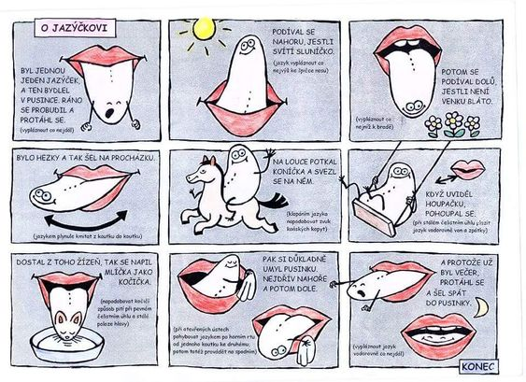
Rytmizace slov - může být využito obrázků, určování počtu slabik a první hlásky slova
- kaštany, listí, vítr, šípek, drak, mraky, déšť, brambory, žaludy, dýně, sluníčko, …
Dechové cvičení podzimní vítr od slabého výdechu po silnější
Smyslová hra na rozvoj paměti „Ovocný salát“

- „vitamíny teď si dám, do mističky nachystám……“
/ př. jablíčko, hrušku, mandarinku, atd./ každé dítě postupně přidává název ovoce a ostatní si musí pamatovat správné pořadí a přidávají další, až bude „ ovocný salát“

Grafomotorický list: podzimní list „ žilky“, vybarvit
podzimními barvami

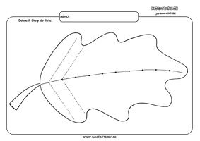
PODZIMNÍ DRAK – dokreslete druhou polovinu obrázku

